**Glossar**

**Travelling Salesman Problem**

Das Travelling Salesman Problem (deut. Botenproblem) ist ein kombinatorisches Optimierungsproblem. Die Aufgabe besteht darin, die möglichst kürzeste Route zwischen mehreren Punkte zu wählen, dabei können Punkte nicht zwei oder mehrere Male besucht werden. Der erste Punkt muss auch der letzte Punkt sein. Der Algorithmus zur Berechnung muss möglichst effizient, schnell und genau sein.

Das Problem tritt in seiner “Reinform” in vielen praktischen Anwendungen auf, beispielsweise in der Tourenplanung, in der Logistik und im Design von Mikrochips.

Das TSP ist ein NP-vollständiges Problem. NP-vollständige Probleme lassen sich vermutlich nicht effizient lösen. Alle bekannten deterministischen [Algorithmen](https://de.wikipedia.org/wiki/Algorithmus) für diese Probleme erfordern exponentiellen Rechenaufwand, und es wird stark vermutet, dass es keine effizienteren Algorithmen gibt.

**Kombinatorisches Optimierungsproblem**

In der kombinatorischen Optimierung geht es darum, aus einer großen Menge von Elementen (Gegenstände, Orte, Punkte) eine Teilmenge zu konstruieren, die gewissen Nebenbedingungen entspricht und bezüglich einer Kostenfunktion optimal ist (kleinstes Gewicht, kürzeste Strecken, …). Derartige Fragestellungen spielen in der Praxis eine große Rolle. Die optimale Wegplanung eines Bohrers auf einer Leiterplatte, die kostenoptimale Belegung von Maschinen oder die möglichst günstige Routenplanung sind allesamt Vertreter dieser Problemklasse.

**Adjazenzmatrix**

Eine Adjazenzmatrix (manchmal auch Nachbarschaftsmatrix) eines [Graphen](https://de.wikipedia.org/wiki/Graph_(Graphentheorie)) ist eine [Matrix](https://de.wikipedia.org/wiki/Matrix_(Mathematik)), die speichert, welche [Knoten](https://de.wikipedia.org/wiki/Knoten_(Graphentheorie)) des Graphen durch eine [Kante](https://de.wikipedia.org/wiki/Kante_(Graphentheorie)) verbunden sind. Sie besitzt für jeden Knoten eine Zeile und eine Spalte, woraus sich für *n* Knoten eine n * n-Matrix ergibt. Ein Eintrag in der *i*-ten Zeile und *j*-ten Spalte gibt hierbei an, ob eine Kante von dem *i*-ten zu dem *j*-ten Knoten führt. Steht an dieser Stelle eine 0, ist keine Kante vorhanden – eine 1 gibt an, dass eine Kante existiert.

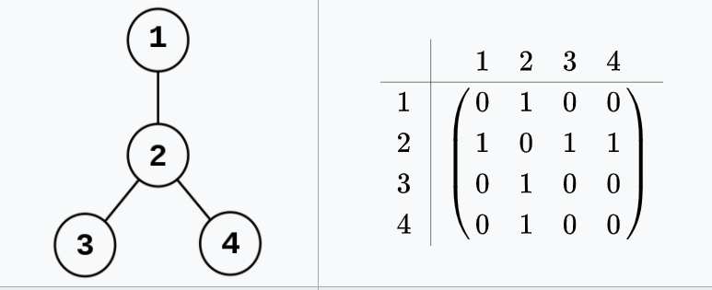.

**Hamilton Kreis**

Ein Hamiltonkreis ist ein geschlossener [Pfad](https://de.wikipedia.org/wiki/Weg_(Graphentheorie)) in einem [Graphen](https://de.wikipedia.org/wiki/Graph_(Graphentheorie)), der jeden [Knoten](https://de.wikipedia.org/wiki/Knoten_(Graphentheorie)) genau einmal enthält. Die Frage, ob ein solcher Kreis in einem gegebenen Graphen existiert, ist ein wichtiges Problem der [Graphentheorie](https://de.wikipedia.org/wiki/Graphentheorie). Im Gegensatz zum leicht lösbaren [Eulerkreisproblem](https://de.wikipedia.org/wiki/Eulerkreisproblem), bei dem ein Kreis gesucht wird, der alle Kanten genau einmal durchläuft, ist das Hamiltonkreisproblem [NP-vollständig](https://de.wikipedia.org/wiki/NP-Vollst%C3%A4ndigkeit).

**Heuristische Algorithmen/Verfahren**

**Ameisenalgorithmus**

Dieses Vorgehen lässt sich als Schwarmintelligenz beschreiben: eine höhere Leistung (hier als Beispiel die Lösung eines Optimierungsproblems, nämlich die Suche nach der kürzesten Route) wird durch das Zusammenspiel von vielen einfachen Akteuren erbracht, die jeweils nur einen Teil zur Gesamtlösung beisteuern können. Der erste Ameisenalgorithmus, genannt *Ant System* (AS), wurde vom italienischen Wissenschaftler Marco Dorigo vorgestellt (1991, 1996). Er wandte AS auf das bekannte informatische Problem des Handlungsreisenden an, da eine Übertragung von der Suche nach kürzesten Wegen auf dieses Problem naheliegend ist.

**Genetischer Algorithmus**

Auch bei Problemen, über deren Beschaffenheit nur wenig Wissen vorliegt, können sie zufriedenstellende Lösungen finden.

Das grobe Verfahren evolutionärer Algorithmen besteht meist aus einer Initialisierung und einer Schleife, die solange durchlaufen wird, bis ein Abbruchkriterium erfüllt ist.

1. *Initialisierung*: Die erste Generation von Lösungskandidaten wird (meist zufällig) erzeugt.
2. *Evaluation*: Jedem Lösungskandidaten der Generation wird entsprechend seiner Güte ein Wert der Fitnessfunktion zugewiesen.
3. Durchlaufe die folgenden Schritte, bis ein Abbruchkriterium erfüllt ist:
   1. *Selektion*: Auswahl von Individuen für die Rekombination
   2. *Rekombination*: Kombination der ausgewählten Individuen
   3. *Mutation*: Zufällige Veränderung der Nachfahren
   4. *Evaluation*: Jedem Lösungskandidaten der Generation wird entsprechend seiner Güte ein Wert der Fitnessfunktion zugewiesen.
   5. *Selektion*: Bestimmung einer neuen Generation

**GitHub (Git)**

GitHub ist die zugehörige Website zum Versionsverwaltungstool Git. Mit Git kann man zudem sehr gut in Teams zusammenarbeiten. So können mithilfe von Git mehrere Personen gleichzeitig am gleichen Projekt arbeiten ohne dass nachher ein Chaos beim Zusammenführen der Dateien entsteht.

**Trello**

Trello ist ein auf Kanban basierender Aufgaben-Verwaltungs-Onlinedienst des Unternehmens Atlassian. Meistens erstellt man hier drei Listen mit Einträgen:

* To Do
* In Progress
* Done

Mit diesem System kann man ein Projekt in seine einzelnen Aufgaben aufteilen und die Übersicht behalten. Zudem eignet sich Trello sowohl für Zeitplanung als auch für das Aufteilen der Aufgaben innerhalb des Teams.

Quellen:

<https://de.wikipedia.org/wiki/Problem_des_Handlungsreisenden>

<https://de.wikipedia.org/wiki/NP_(Komplexit%C3%A4tsklasse)>

<https://de.wikipedia.org/wiki/Adjazenzmatrix>

<https://de.wikipedia.org/wiki/Kombinatorische_Optimierung>

<https://de.wikipedia.org/wiki/Hamiltonkreisproblem>

<https://de.wikipedia.org/wiki/Ameisenalgorithmus>